Auswertungen Sommerferienbetreuung 2022 im Vorderwald:

Herkunft der teilnehmenden Kinder in Krumbach:
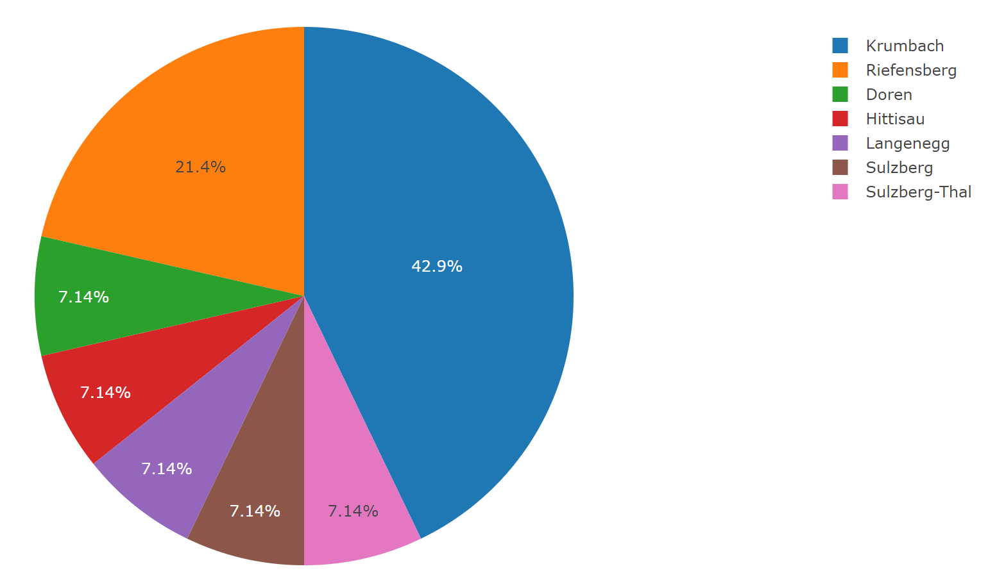
Gesamt: 14 Kinder

Herkunft der teilnehmenden Kinder in Hittisau:
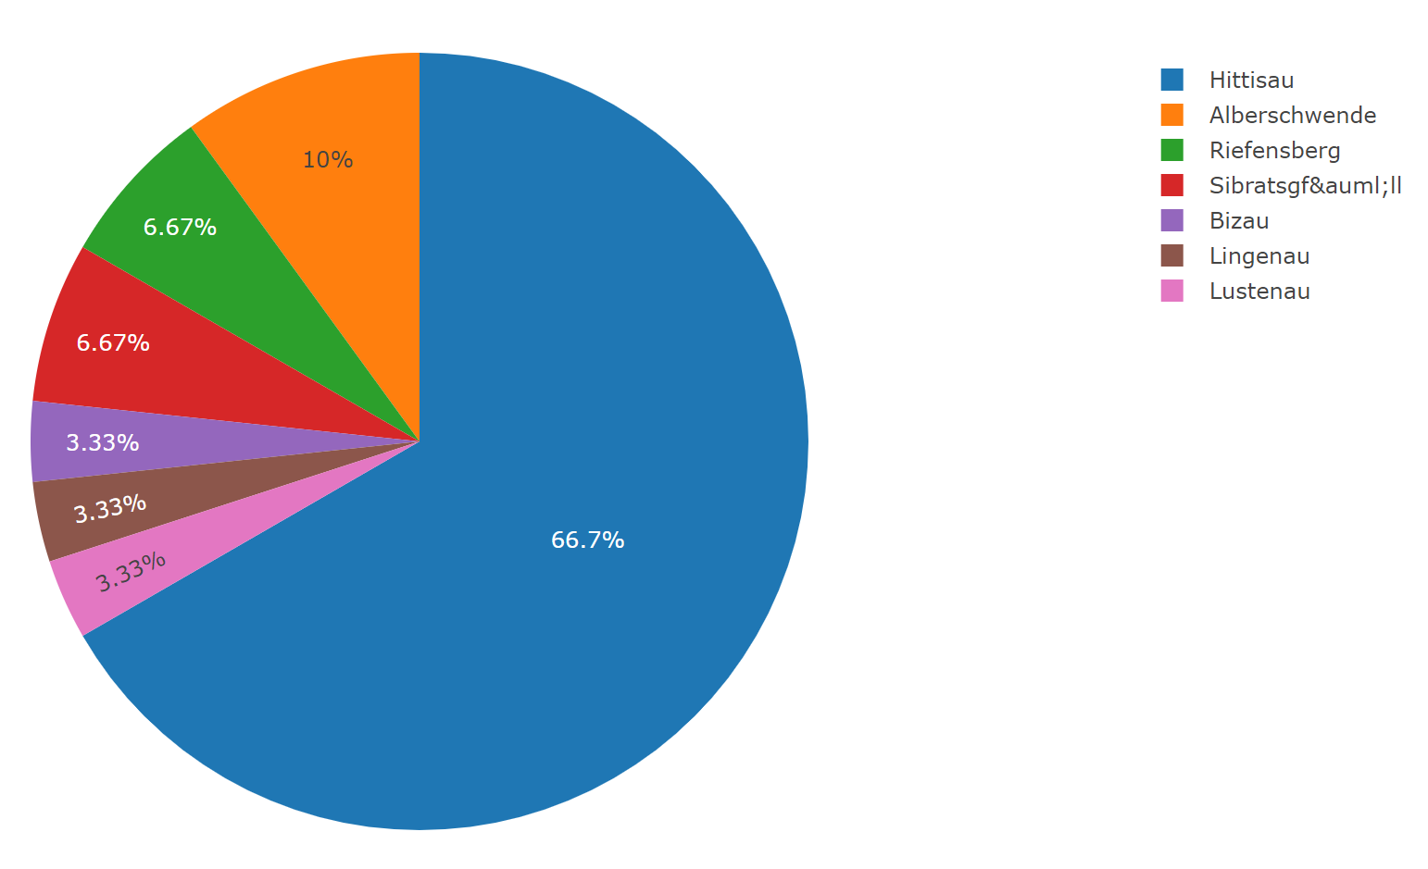
Gesamt: 30 Kinder

Herkunft der teilnehmenden Kinder in Langen:
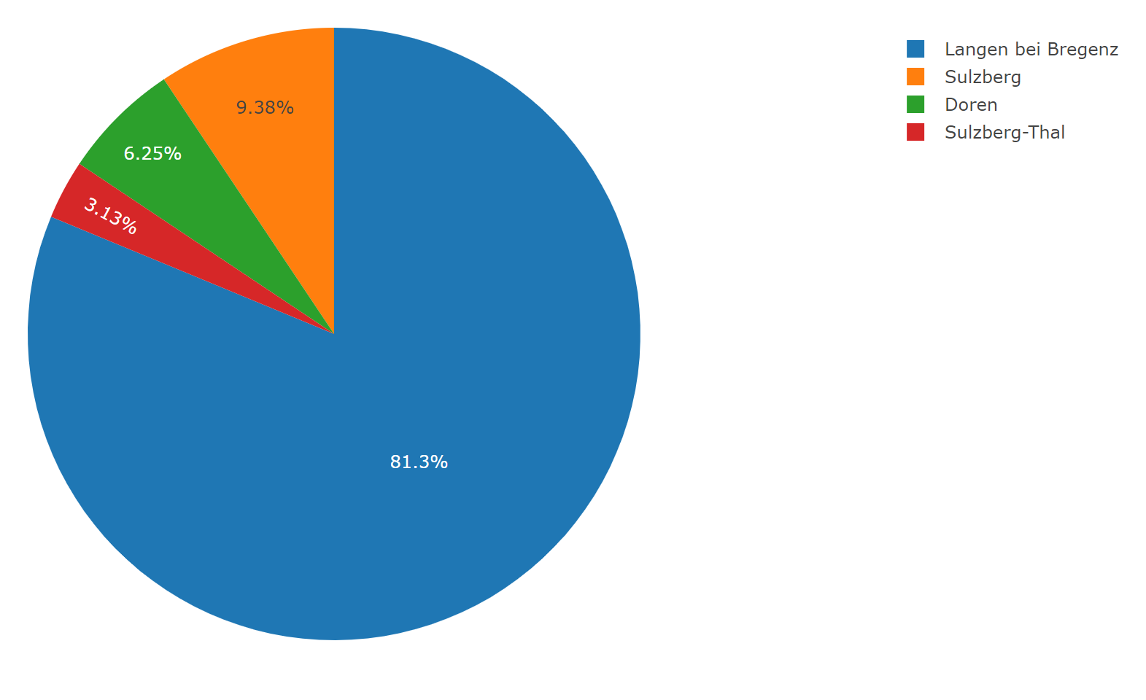
Gesamt: 32 Kinder

Herkunft der teilnehmenden Kinder in Doren:
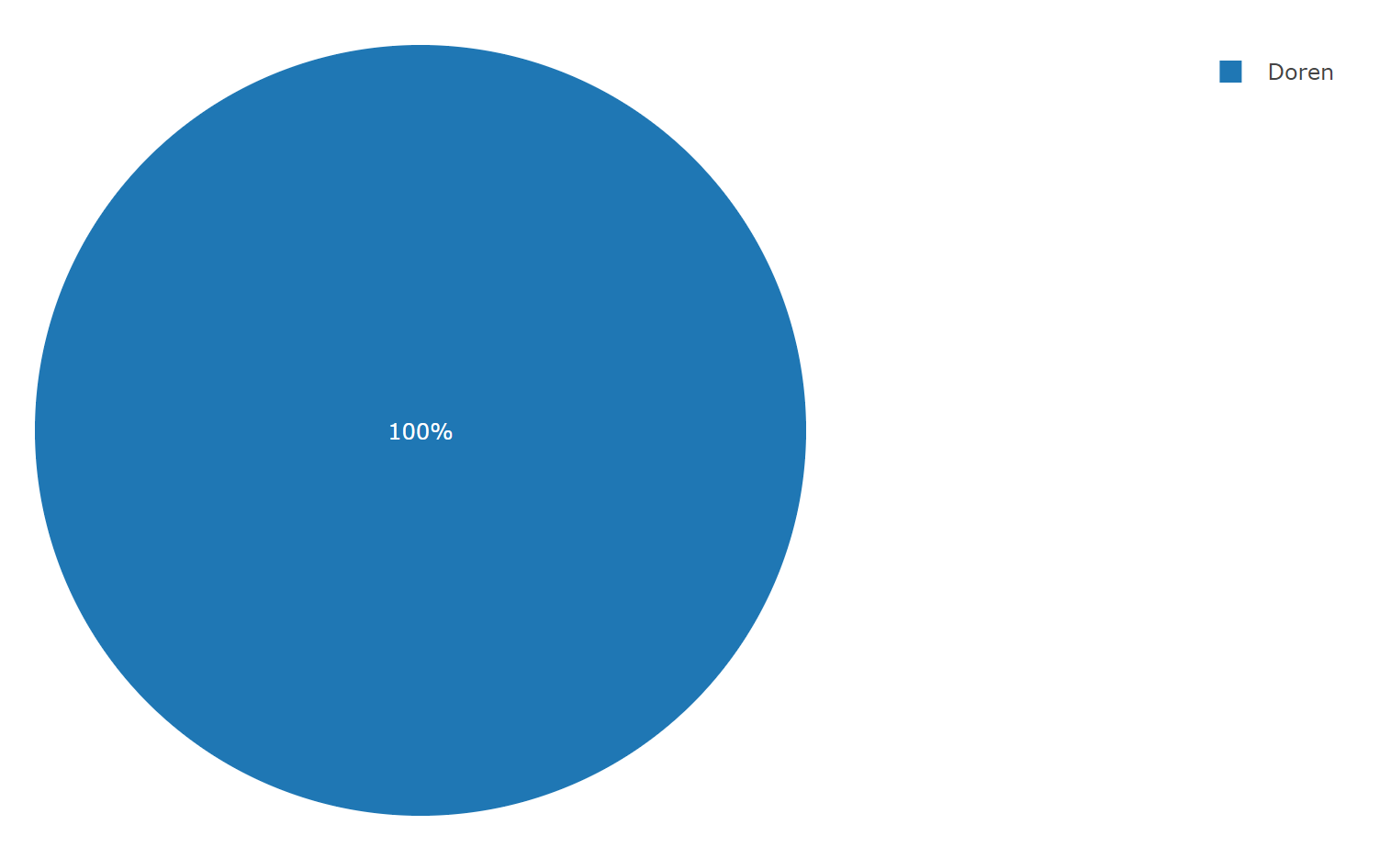
Gesamt: 13 Kinder

Herkunft der teilnehmenden Kinder in Sulzberg:
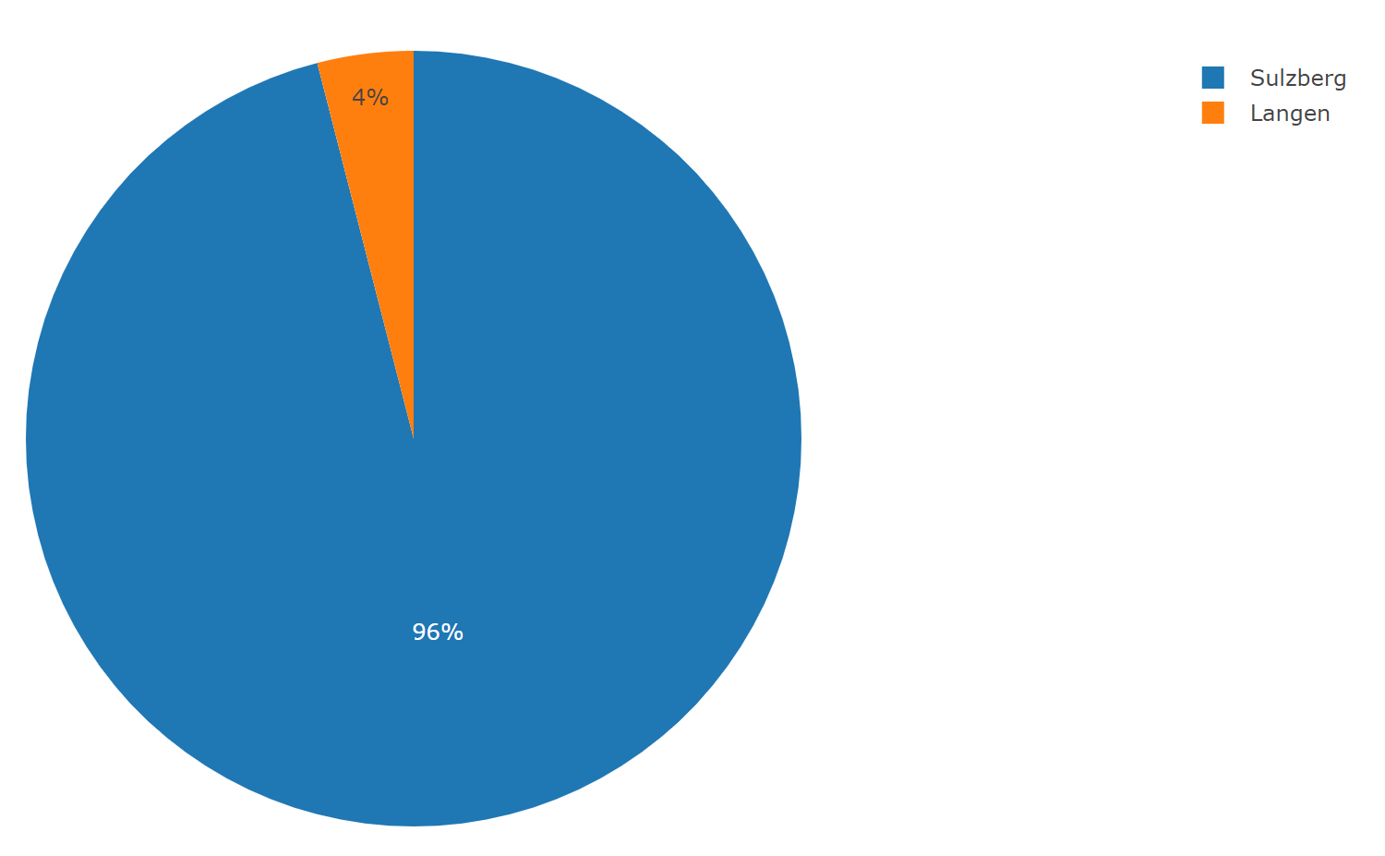
Gesamt: 25 Kinder

Herkunft der teilnehmenden Kinder in Lingenau:
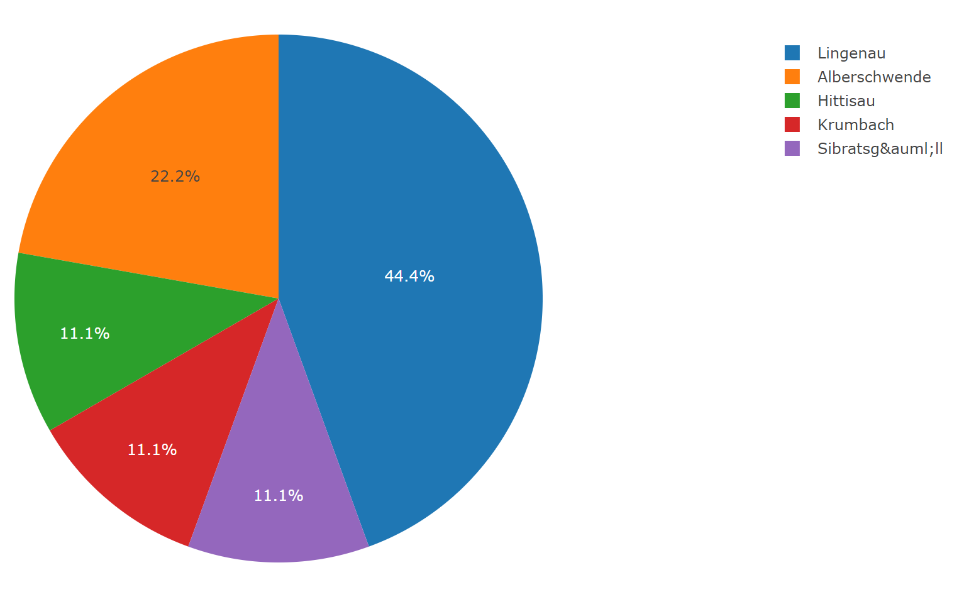
Gesamt: 9 Kinder (Achtung: Hier handelt es sich nur um die Nachmeldungen. Die meisten Kinder in Lingenau sind nicht online erfasst, da die Anmeldung schon früher stattgefunden hatte!)

Herkunft der teilnehmenden Kinder in Langenegg:
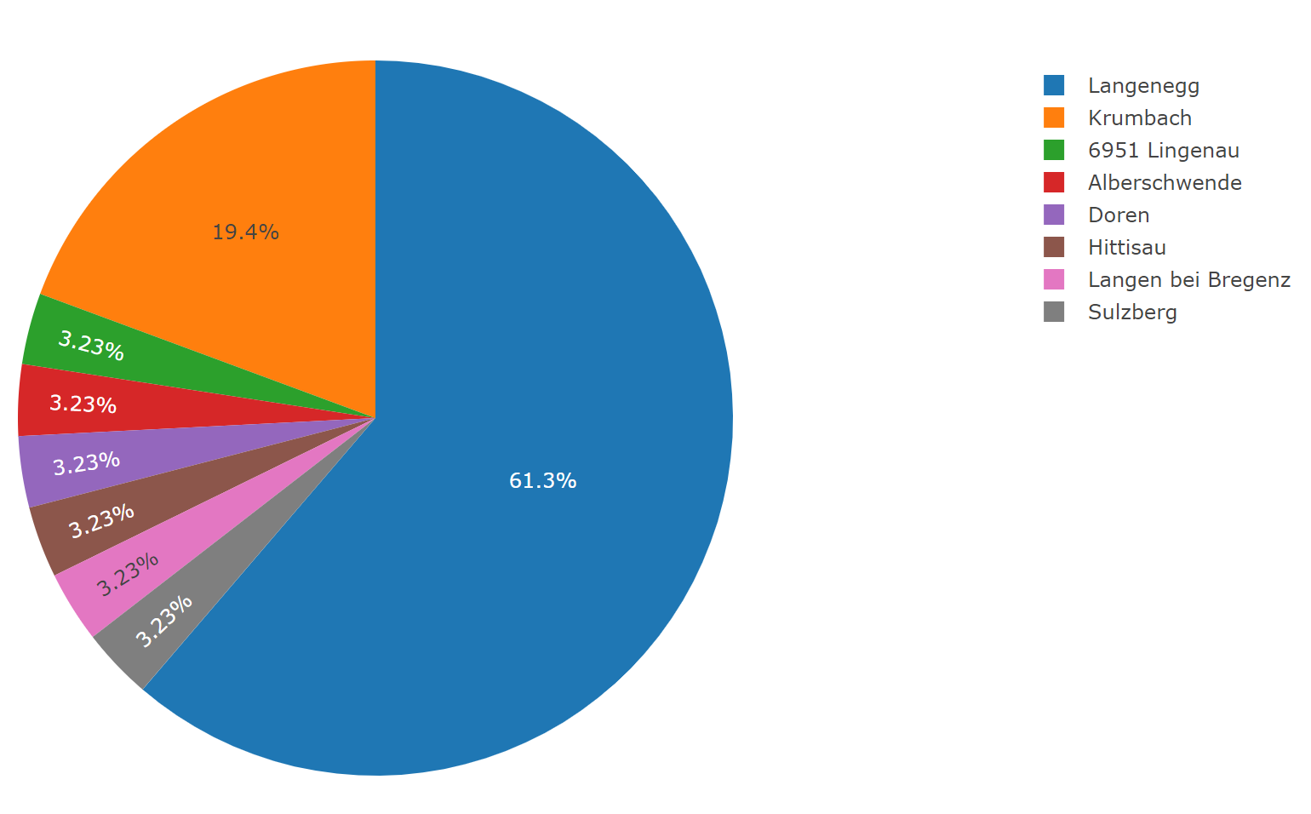
Gesamt: 31 Kinder

